Муниципальное бюджетное общеобразовательное учреждение
Софринская СОШ № 2

Тема урока: «Пропорция».

6класс

Учитель математики

Бойко Л.М.

Тема урока: Пропорция.

6-й класс
Образовательная цель урока: Проверить умение находить неизвестный член пропорции, решать задачи с помощью пропорции.
Развивающая цель урока: Развитие интереса к предмету, активизация мыслительной деятельности, развитие творческого мышления, математической речи.
Воспитательная цель урока: Формирование навыков самостоятельной деятельности, воспитание коллективизма, духа соревнования.
Оборудование урока: Компьютер мультимедийная установка, карточки для самостоятельной работы, карточки для индивидуальной работы.

Оборудование: компьютер, проектор, экран, раздаточный материал, тесты.
ХОД УРОКА
І. Организационный момент.
ІІ. Устная работа.
1. Какие из данных равенств являются пропорциями? Почему? СОЛНЫШКО.ppt
а) 2,5 : 0,5 = 4 + 1; б) 30 : 5 = :
2. Допишите недостающие члены пропорции:
а) 104 : = 160 : 20; б) 10 : 5 = :
1) Какое из этих заданий имеют конечное множество решений? Бесконечное? Почему?
2) Проверьте составленную пропорцию в пункте б) двумя способами.
3) Прочитайте пропорцию в пункте а) тремя способами.
4) Назовите крайние и средние члены пропорции в пункте а).
3. Из чисел 4, 2, 5, 10 составьте пропорцию. Как из данной пропорции получить верную пропорцию?

4. Проверьте, правильно ли найден неизвестный член пропорции:
75: 9 = 9 : у
у = 75.
- Как найти неизвестный средний член пропорции?
- Как найти неизвестный крайний член пропорции?

4) Приготовлены два раствора. 1-й из 250 г воды и 50 г сахара, 2-й из 50 г воды и 10 г сахара. Какой из растворов, не пробуя на вкус, слаще?
ІІІ. Индивидуальная работа.
Карточки:
1ученик. Найти значение выражения:
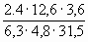=
2ученик. Пропорцией не является равенство:
а) 9:3=0,3:1; б) = ; в) =
Ответ:
3ученик. В какой таблице даны прямая, в какой обратная пропорциональные зависимости?
а)
x | 1 | 2 | 3 | 4
y | 6 | 3 | 2 | 1,5
б)
x | 1 | 2 | 3 | 4
y | 5 | 10 | 15 | 20
Ответ: прямая ____ обратная ____.
Карточки сдать.
4ученик. Отгадывает кроссворд:

 |  | с
 |  | 1 о | т | н | о | ш | е | н | и | е
 | 2 п | р | о | п | о | р | ц | и | я
3к | р | а | й | н | и | е
 |  | з
 |  | м
4 с | р | е | д | н | и | е
5 в | е | р | н | а | я
6 о | с | н | о | в | н | о | е
 | 7 т | ы | с | я | ч | а
 |  | й

с
1
2
3
з
м
4
5
6
7

Вопросы: Запишите по горизонтали
- Частное двух чисел …
- Равенство двух отношений …
- В пропорции a:b=c:d члены a и d называются…
- В пропорции a:b=c:d члены b и c называются…
- Пропорция 0,2: $\frac{1}{3}$=3:5 является …
- В верной пропорции произведение крайних равно произведению средних членов. Это правило называют … свойство пропорции.
- Корень уравнения x : 2,5=2 : 0,005
ІV. Физкультминутка: «Солнышко».

V. Решение задач.
Работа в парах:
- Самостоятельное решение № 857 (в). Учебник “Математика-6”,
Виленкин Н.Я.
Проверка.
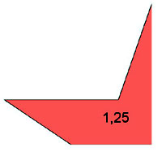
Рисунок 1
2) Задача.
Вини-Пух и Пятачок договорились встретиться у большой сосны, расположенной между их домиками на середине пути. Пятачок шел со скоростью 5 км/ч 1,2 часа. Вини-Пух шел со скоростью 6 км/ч. Сколько времени шел Вини-Пух до сосны?
(Один ученик записывает только краткую запись на доске. Решают задачу самостоятельно)
1,2 ч - 5 км/ч
? ч - 6 км/ч
Проверка.
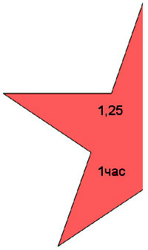
Рисунок 2
3) Задача.
В понедельник 7 гномов добыли в рудниках 18 кг золота, что составило 24% количества, добытого за неделю. Сколько килограммов золота они найдут за неделю?
(Составляют краткую запись и решают задачу самостоятельно)
Проверка.
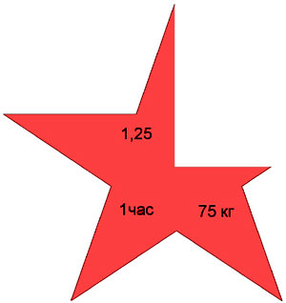
Рисунок 3
4) Из чисел 2,4; 4,2; 7,2; 12,6 составить верную пропорцию.
Проверка.
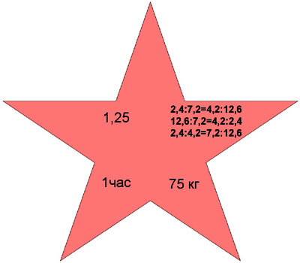
Рисунок 4
- Почему все три пропорции равны?
VI. Исторические сведения.
Итак, получилась пятиконечная звезда.
Этот звездчатый пятиугольник называется “пентаграммой”. Она считалась символом здоровья и служила опознавательным знаком. Звезда построена по принципу “золотого сечения”. “Золотым сечением” математики древности называли деление отрезка, при котором длина всего отрезка относится к длине его большей части так же, как длина большей части к меньшей, т. е. = .
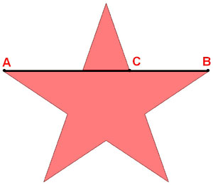
VII. Исследовательская работа.
- У вас на столе лежат звездочки разных размеров. Измерьте нужные отрезки. Составьте пропорцию и проверьте равенство.
- Какое число у вас получилось? ( 1,6)
- Почему у всех примерно одинаковый ответ, ведь звездочки разной величины?
Вывод. Отношения равны. В этом и заключается свойство “Золотого сечения”.
VIII. Итог.
IX. Выставление оценок.
X. Творческое д/з.
Придумать задачи на прямую и обратную пропорциональные зависимости.

